附件3：
来校指南
各位参赛选手：
以下为关于“正大杯”第十五届全国大学生市场调查与分析大赛浙江省赛区决赛报到相关注意事项、交通指南、住宿信息（仅供参考）。
一、报到注意事项
1.报到时间：4月19日（周六）9:00－12:00
2.报到地点：浙江工商大学下沙校区管理楼三楼312（杭州市钱塘区白杨街道学正街18号）。
3.所需材料：身份证/学生证，作品文本，一页纸摘要，答辩PPT。
4.进入校园：考生从下沙校区北门/南门进入校园，出示身份证/学生证方可入内。
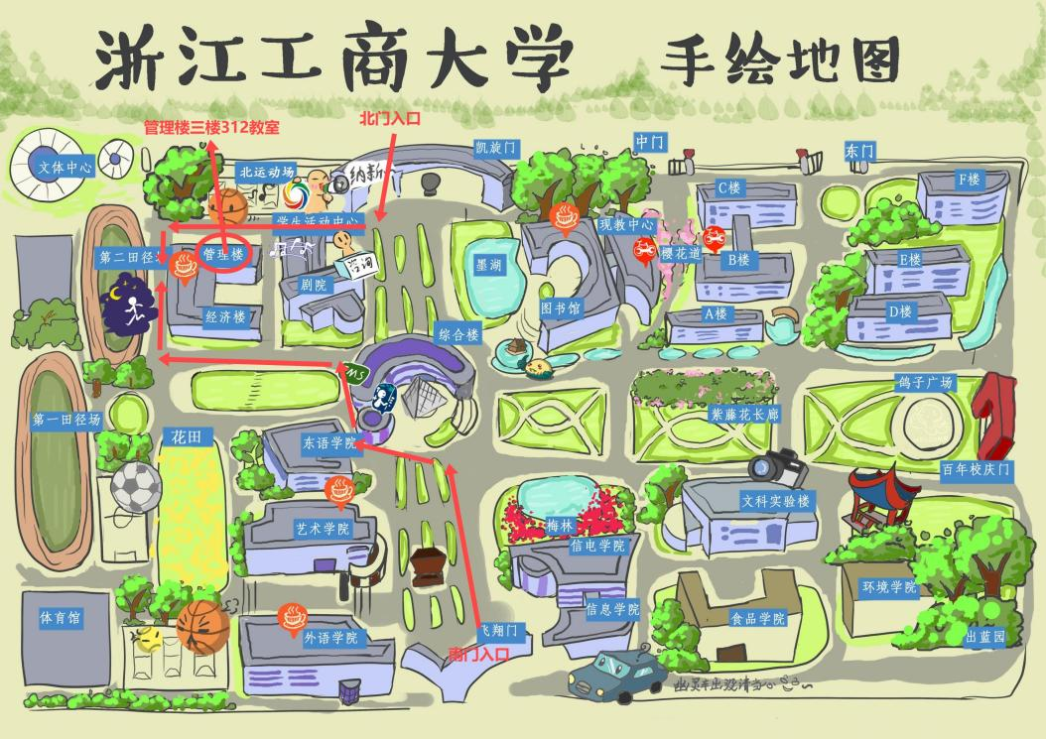
二、交通指南
1.交通信息：到达杭州的考生，可就近搭乘地铁1号线（萧山国际机场方向）到“文海南路”站换乘地铁8号线到“工商大学云滨站”下车，走C出口，前往浙江工商大学北门入校。杭州市外自驾车报到的考生，可在杭州绕城下沙出口、下沙东出口下高速，再前往浙江工商大学下沙校区北门或南门。
2.进入校园：考生从下沙校区北门/南门进入校园，出示身份证/学生证，证件齐全方可入内。进入校园后，按照地图到达指定地点。
三、住宿信息
1、浙江工商大学下沙校区周边酒店信息表（仅供参考）
序号 | 酒店名称 | 电话（0571） | 酒店地址
1 | 校内招待所 | 28877869 13429152985 | 钱江湾生活区45号楼
2 | 舒泊豪大酒店 | 56231222  15261655577 | 下沙学正街66号（学校南门外）
3 | 杭州万信瑞铂酒店 | 15800600964 | 下沙27号大街301号工商大学专家楼
4 | 钱塘璞砚酒店 | 13205209011 | 钱塘区金沙大道30号吾角商业中心4号楼
5 | 浙江太平洋大酒店 | 19521639017 | 下沙之江北路1188号
6 | 鼎文国际交流中心鼎怡酒店 | 18758174961 | 钱塘区白杨街道秀水街1号8号楼
联系人：沈老师，联系电话：0571-28875033。
浙江工商大学统计与数学学院
2025年4月11日

